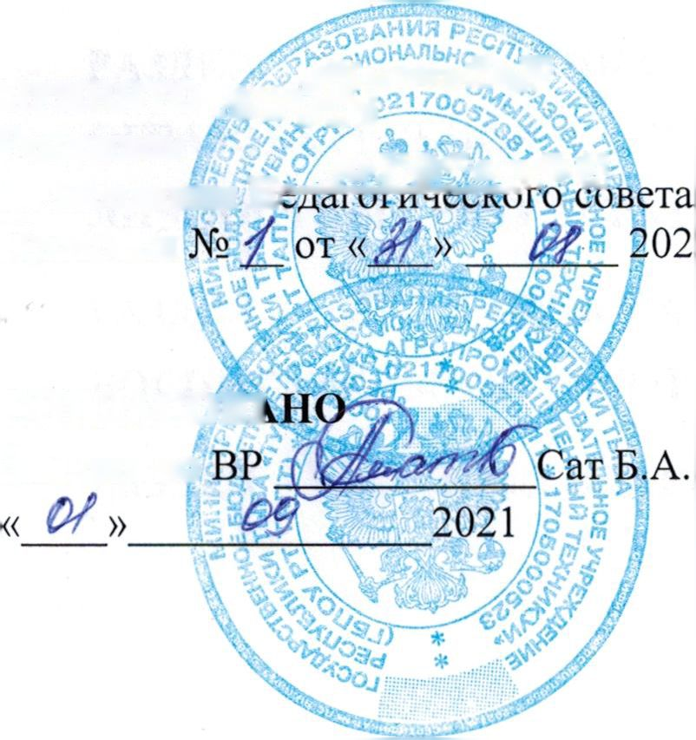
ПРИНЯТО .<mºo€'J Решением
jtthTSX&Fm уЧ ^
на заседании П'
Протокол
СОГЛАСОВ^
Зам.дир по
РАБОЧАЯ ПРОГРАММА ВОСПИТАНИЯ
35.02.06 Технология производства и переработки
сельскохозяйственной продукции

/£**гР%* АГРО/,Лл;⁴
аа заседании Педагогического совета
fiP 2021 г.
УТВЕРЖДАЮ
Директор ГБП(
Баркова О.П.>
СОГЛАСОВАНО^
р по BP (x^ikas'.'/'Ca.T Б.А.
2021
Sf
Щ
f
РАБОЧАЯ ПРОГРАММА ВОСПИТАНИЯ
профессия 35.01.01 «Мастер по лесному хозяйству»
2021 г.

совета
» 0% 2021 г.
РАБОЧАЯ ПРОГРАММА ВОСПИТАНИЯ

43.01.09 Повар, кондитер

РАБОЧАЯ ПРОГРАММА ВОСПИТАНИЯ

35.01.13 Тракторист-машинист сельскохозяйственного производства
1

Министерство образования Республики Тыва ГБПОУ РТ Тувинский агропромышленный техникум с.Балгазын
Сат Б.А.
2021

РАБОЧАЯ ПРОГРАММА ВОСПИТАНИЯ
19.02.08 Технология мяса и мясных продуктов
Сат Б.А.
2021
совета
0$ 2021 г.

РАБОЧАЯ ПРОГРАММА ВОСПИТАНИЯ
38.02.01 Экономика и бухгалтерский учет (по отраслям)
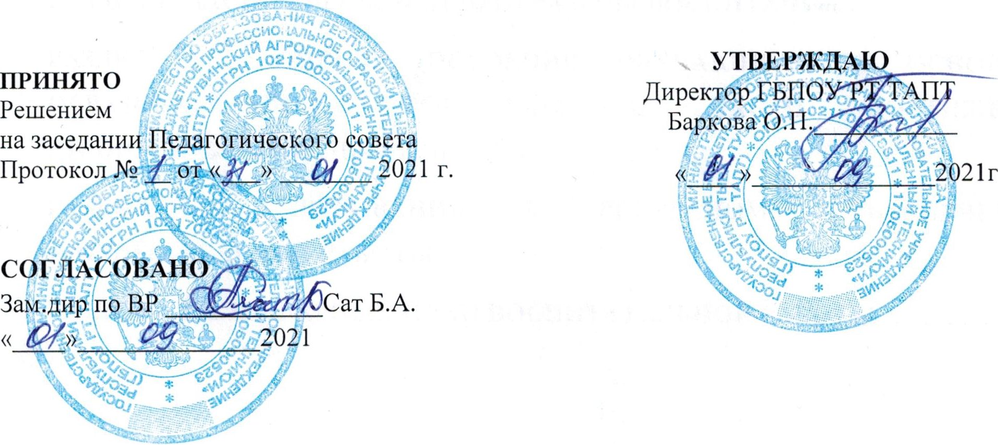
РАБОЧАЯ ПРОГРАММА ВОСПИТАНИЯ
35.02.16. Эксплуатация и ремонт сельскохозяйственной техники и
оборудования
ПРИНЯТО
Решением
г
т Б.А.
на заседании Педагоги ч< Протокол №
СОГЛАСОВАНО
~ /
Зам.дир по ВР \
j \ЪЛ
РАБОЧАЯ ПРОГРАММА ВОСПИТАНИЯ
по специальности 35.02.07 «Механизация сельского хозяйства»
Министерство образования Республики Тыва ГБПОУ РТ Тувинский агропромышленный техникум с.Балгазын

«I
1РИНЯТО
‘ешением
l заседании 1ротокол №
УТВЕРЖДАЮ.
Директор ГБП^{Л} ^ Баркова О.П/
г.
СОГЛАС
,, Я» с>9 - | 2021
а Я ?->\ V 8  XS I | :Ф jJ-fx п  W/

Сат Б.А.

ч^ргОу

ГЧ^1
РАБОЧАЯ ПРОГРАММА ВОСПИТАНИЯ

35.02.03. Технология деревообработки
1
Министерство образования Республики Тыва ГБПОУ РТ Тувинский агропромышленный техникум с.Балгазын
p 'tsk АГРОА7ь
ПРИНЯТО
Решением
gg *nT <
на заседай* Протокол I
рдагогическс от « »
СОГЛАСОВ^
Зам.дир по ВР
РАБОЧАЯ ПРОГРАММА ВОСПИТАНИЯ
: 2021
специальность 35.02.01 «Лесное и лесопарковое хозяйство»
2021 г.

